Laboratorio de Medidas y Errores Asociados

**INTEGRANTES:** Bustos, Fernando Nicolás.

Ortega, Manuel Emiliano.

León, Facundo Gabriel.

**Objetivos del laboratorio**

• Desarrollar distintas actividades experimentales orientadas a aplicar y comprender los conceptos involucrados en el proceso de medición.

• Familiarizarse con la propagación de errores en medidas indirectas y las asociadas a un conjunto de medidas.

**Instrumento: Calibre**

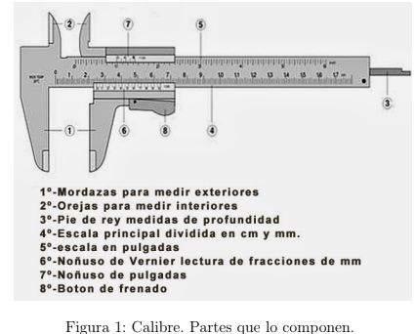

**ACTIVIDAD Nº1: Volumen de un cilindro**

## V = πr^2h

**1.1)**

* Medidas con regla milimetrada

d=3cm. ∆d=0,1cm.

r=d/2=1,5cm. ∆r=∆d/2=0,05cm.

h=5cm. ∆h=0,1cm.

**1.2)**

* Medidas con calibre

d=3,10cm. ∆d=0,002cm.

r=d/2=1,55cm. ∆r=∆d/2=0,01cm.

h=5,36cm. ∆h=0,002cm.

**1.3)**

Error relativo: E = ∆x/x

Error relativo con las medidas tomadas con la regla

Er = 0,05/1,5 = 0,0333 🡪 Er%=3,3%

Eh = 0,01/5,0 = 0,02 🡪Eh%=2%

Error relativo con las medidas tomadas con el calibre

Er = 0,001/1,55 = 0,0006 🡪 Er%=0,06%

Eh = 0,002/5,36 = 0,0003 🡪Eh%=0,03%

De acuerdo a las medidas tomadas la medida más precisa son las tomadas con el calibre ya que a menor error porcentual mayor es su precisión.

Volumen:

## V = πr^2h

* Medidas con regla milimetrada

r = (1,5 ± 0,05) cm.

h = (5,0 ± 0,01) cm.

V’ = πr’^2h’= 35,343 cm3.

∆V = [2(∆r/r’) + ( ∆h/h’)] V’

∆V = [2(0,0333) + (0,02)] 35,343 cm3.

∆V = 3,06 cm3.

V = (35 ± 3) cm3.

* Medidas con calibre

r = (1,55 ± 0,01) cm.

h = (5,36 ± 0,02) cm.

V’ = πr’^2h’= 40,45 cm3.

∆V = [2(∆r/r’) + ( ∆h/h’)] V’

∆V = [2(0,006) + (0,003)] 40,45 cm3.

∆V = 0,6 cm3.

V = (40,4 ± 0,6) cm^3.

**1,4)**

Para nosotros es mejor medir el diámetro es mejor medirlo con el calibre ya que teniendo en cuenta la propagación de errores el error del diámetro se propaga al perímetro y del perímetro a la velocidad por lo tanto al medirlo con error de 0,002 cm vamos a tener un error más pequeño a comparación del error de la regla que es de 0,01 cm y por lo mismo la altura es mejor hacerlo con el error de la regla ya que la propagación de errores es menor ya que es de la altura a la velocidad la propagación nada mas entonces así se obtendría un error muy pequeño.

**ACTIVIDAD Nº2: Gramaje de una hoja**

**2.1)**

Nuestro método seria obtener el área y el peso de una hoja con sus respectivos errores. Después dividir el peso de la hoja con el Área, calculando también la propagación de sus errores y así obtener el gramaje.

**g = m/A**

A = a*h

a’ = 20,9 cm. = 0,209 m. ∆a = 0,1 cm. = 0,001m.

h’ = 29,6 cm. = 0,296m. ∆h = 0,1 cm. = 0,001m.

A’ = 0,209 m. * 0,2096 m. = 0,0618 m^2.

∆A = (∆a/a’ + ∆h/h’) A’

= 0,0005 m^2.

A = (0,0618 ± 0,0005) m^2.

Para obtener el peso de una hoja, tomamos 2 hojas y las pesamos en una balanza el cual nos dio un valor de 10 g. con un error de 0,1 g. entonces una hoja pesa 5 g. con un error de 0,05 g.

m = (5.00 ± 0,05) g.

**2.2)**

GRAMAJE OBTENIDO

G’ = m’/A’

= (81 ± 1) g/m2

∆G = [(∆m/m’) + (∆A/A’)] G’

= 1,456 g/m2.

GRAMAJE DE FÁBRICA

Gf = (80 ± 0,1) g/m2.

**2.3)**

Criterio de igualdad

|G - Gf| <= ∆G + ∆Gf <= 5 g/m2.

0,9 <= 1,556 <= 5 g/m2.

Lo cual se cumple por lo tanto me permite discernir entre el gramaje obtenido y uno 5 g/m^2. Mayor.

**ACTIVIDAD Nº3: Midiendo “π”.**

**3.1)**

Perímetro de un círculo

p = π d

Si medimos el diámetro y perímetro de un circulo podemos obtener π con p/d = π.

d = 11,93 cm. ∆d = 0,002 cm.

p = 38,5 cm. ∆p = 0,1 cm.

**3.2)**

π’ = p/d

= 3,227

∆ π = [(∆p/p’) + ( ∆d/d’)] π’

= 0,01

π = (3,23 ± 0,01)

**3.3) 3.4)**

La cantidad que debe ser medida con más precisión es el diámetro ya que su error relativo (de ∆d = 0,002 cm) podría ser menor, por lo tanto el error relativo del perímetro que es ∆p = 0,1 cm seria aún más chico, eso a pesar del método utilizado que no fue el mejor pero si fue bastante adecuado, ya que podría mejorar haciendo que las dos medidas sean tomadas con mucha más precisión.

**ACTIVIDAD Nº4: Periodo de un Péndulo**

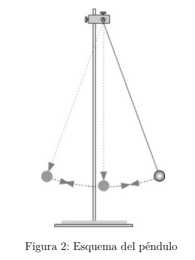

**4.1)**

Hemos construido un péndulo con una masa colgada de un hilo a 0,5 m. desde el punto de sujeción hasta la mitad de la masa con un peso de 300 g.

**4.2)**

Hemos utilizado un cronometro de celular con una indeterminación de 0,005 s. (mitad de la menor medida del cronometro) para tomar 80 medidas parciales de cada ciclo y obtuvimos su periodo sumando todos los tiempos y dividiéndolo por la cantidad de medidas tomadas

P = 115,04 s/80 = 1,438 s.

**4.3)**

Con un error estándar de 0,0847 s. obtenido gracias a la función “DESVESTA” en Excel

**4.4)**

El error estándar de la media es mayor a la indeterminación del cronometro

0,08s > 0,005s

**4.6)**

El resultado experimental es bastante aproximado al teórico ya que

T = 2 π √l/g (l = longitud en la cual el péndulo oscila; g = 9,8 m/s^2. es la aceleración de la gravedad)

T = 2 π √0,5m./9,8 m/s^2. = 1,41s

y la experimental es p = 1,433s

FALTA LA CONCLUSIÓN FINAL